Ескі Сарайшық ауылының шекараларын белгілеу туралы
Атырау облысы Махамбет ауданы мәслихатының 2019 жылғы 24 мамырдағы № 340 шешімі және Атырау облысы Махамбет ауданы әкімдігінің 2019 жылғы 28 мамырдағы № 138 қаулысы. Атырау облысының Әділет департаментінде 2019 жылғы 31 мамырда № 4416 болып тіркелді
"Қазақстан Республикасының әкімшілік-аумақтық құрылысы туралы" Қазақстан Республикасының 1993 жылғы 8 желтоқсандағы Заңының 12 бабының 3 тармағына және "Қазақстан Республикасындағы жергілікті мемлекеттік басқару және өзін-өзі басқару туралы" Қазақстан Республикасының 2001 жылғы 23 қаңтардағы Заңының 6, 31 баптарына сәйкес, Махамбет ауданы әкімдігі ҚАУЛЫ ЕТЕДІ және VI шақырылған Махамбет ауданы мәслихатының кезекті ХХХІХ сессиясында ШЕШІМ ҚАБЫЛДАДЫҚ:
1. Жалпы ауданы 44,235 гектар, ұзындығы 2955,64 метр болып Махамбет ауданы Сарайшық ауылдық округі Ескі Сарайшық ауылының шекаралары қосымшаға сәйкес белгіленсін.
2. Бірлескен қаулы мен шешімнің орындалуын қадағалау Махамбет ауданы әкімінің орынбасары З. Мұқашқа және Махамбет ауданы мәслихатының заңдылықты сақтау, экономика және бюджет, қаржы мәселелері жөніндегі тұрақты комисиясына (Б. Рахметов) жүктелсін.
3. Осы бірлескен қаулы және шешім әділет органдарында мемлекеттік тіркелген күннен бастап күшіне енеді, олар алғашқы ресми жарияланған күнінен кейін күнтізбелік он күн өткен соң қолданысқа енгізіледі.
Махамбет ауданының әкімі | Ж. Ахметов
Махамбет ауданы мәслихатының  XXXІХ кезекті сессиясының төрағасы | С. Бөлеков
Махамбет ауданы мәслихатының хатшысы | М. Мырзашев
Аудан әкімдігінің 2019 жылғы "28" мамырдағы № 138 бірлескен қаулысы мен аудан мәслихатының 2019 жылғы "24" мамырдағы № 340 шешіміне қосымша
Махамбет ауданы Сарайшық ауылдық округі Ескі Сарайшық ауылының әкімшілік шекараcының жоспары

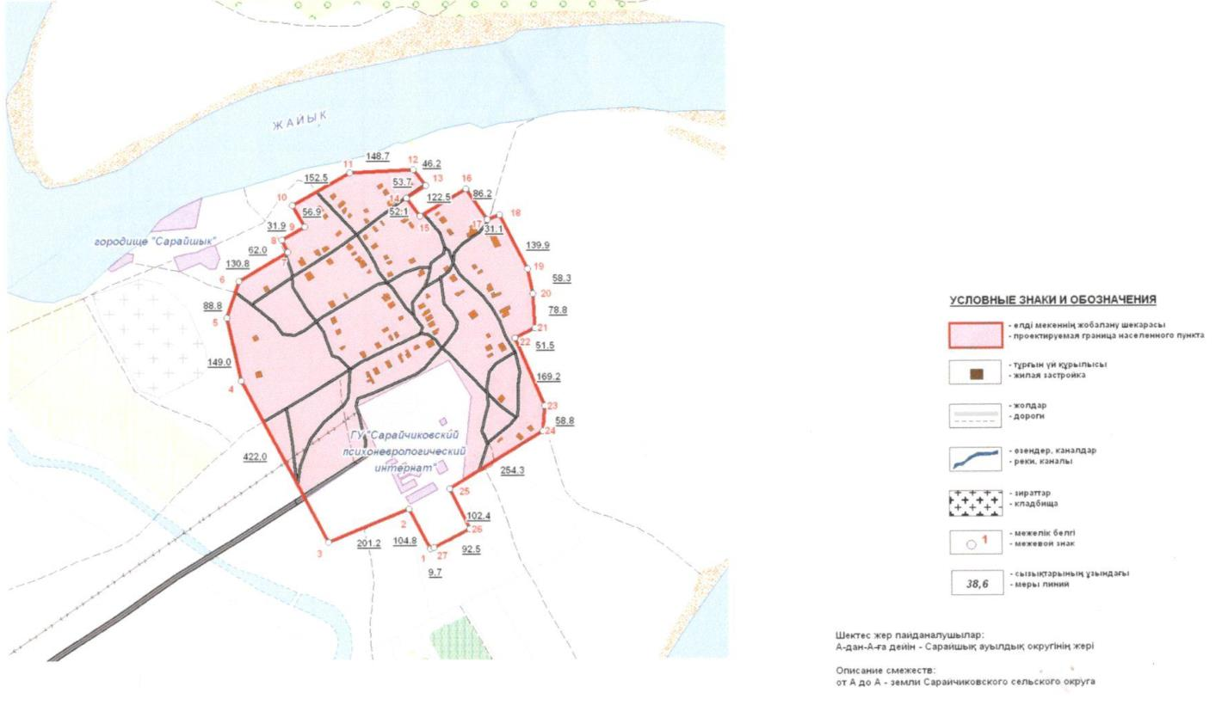

Махамбет ауданының әкімі | Ж. Ахметов
Махамбет ауданы мәслихатының хатшысы | М. Мырзашев

© 2012. Қазақстан Республикасы Әділет министрлігінің «Қазақстан Республикасының Заңнама және құқықтық ақпарат институты» ШЖҚ РМК

